Seguridad y Protección de Datos
Caso 1: Plataforma de comercio electrónico
Informe de Análisis de Datos Personales
NortiShop
Grupo: NortiShop
Integrantes:
María Gerónimo
Pablo Lineros
Fabián Salinas
Catalina Toledo
5 de octubre de 2026
Índice
1. Introducción
1.1. Actores y componentes identificados
1.2. Alcance y limitaciones
2. Inventario de datos personales
2.1. Observaciones sobre almacenamiento y protección
3. Mapa de flujos de datos
3.1. Flujo de compra en detalle
4. Clasificación por sensibilidad
4.1. Categorías especiales revisadas
5. Finalidad y base de licitud
5.1. Marco normativo temporal
6. Conclusiones
6.1. Datos más críticos
6.2. Riesgos identificados
6.3. Dudas abiertas
Referencias
Normativa
Material del curso
Fuentes técnicas consultadas
Anexos
Anexo A: Ítem 1
Anexo B: Ítem 2
Anexo C: Archivos revisados
Índice de tablas
Tabla 1. Inventario de datos personales tratados por NortiShop
Tabla 2. Etapas de los flujos de datos personales: origen, actor, destino y transformación
Tabla 3. Clasificación de los datos personales según su sensibilidad
Tabla 4. Finalidad y base de licitud por flujo de tratamiento
Tabla 5. Controles criptográficos implementados en el Ítem II
Índice de figuras
Figura 1. Flujos principales de datos personales en NortiShop
Figura 2. Ítem 1: tabla por campo sensible (página 1 de 5)
Figura 3. Ítem 1: tabla por campo sensible (página 2 de 5)
Figura 4. Ítem 1: tabla por campo sensible (página 3 de 5)
Figura 5. Ítem 1: tabla por campo sensible (página 4 de 5)
Figura 6. Ítem 1: tabla por campo sensible (página 5 de 5)

Introducción
NortiShop es una tienda en línea chilena especializada en tecnología y accesorios, con cinco años de operación, despacho a todo el país y más de 50.000 clientes registrados. Según el enunciado del caso, la plataforma gestiona el ciclo completo de compra: catálogo, carrito, checkout, cuentas de usuario, historial de pedidos, direcciones de despacho y facturación, métodos de pago guardados, el programa de fidelización NortiPuntos, un boletín de ofertas por correo electrónico y un sistema de reseñas de productos. Los pagos se procesan mediante una pasarela externa.
En la implementación técnica desarrollada por el grupo en la Actividad N.º 2 (Ítem II), NortiShop permite registrar y autenticar clientes, consultar sus perfiles, procesar compras y gestionar NortiPuntos.
En el registro, el sistema recibe nombre, correo electrónico, contraseña, dirección de despacho y datos de tarjeta. Según el código, el nombre, el correo y la dirección se cifran; la contraseña se procesa con bcrypt; y los datos de tarjeta se envían al módulo PaymentVault, que genera un token, una máscara y una marca. Al crear la cuenta también se asignan 500 puntos iniciales.
Para procesar una compra, OrderService consulta al usuario, solicita un cobro utilizando el token de pago, descifra la dirección y guarda la orden. LoyaltyService permite consultar y redimir puntos y utiliza una firma HMAC para detectar cambios no autorizados en el saldo.

Actores y componentes identificados
El enunciado del caso define cinco actores. El cliente registrado mantiene una cuenta con sus datos guardados; el cliente invitado compra sin crear una cuenta; el administrador de la tienda gestiona el catálogo y los pedidos; la pasarela de pago externa procesa las transacciones como tercero; y el equipo de marketing administra el boletín de ofertas. A ellos se suma el operador logístico, que no aparece como actor en el enunciado, pero que es necesario para cumplir el despacho a todo Chile.
En el código, UserService gestiona el registro, la autenticación y la consulta del perfil; OrderService procesa las compras y prepara los datos del despacho; y LoyaltyService inicializa, consulta y actualiza las cuentas de puntos. El componente DB actúa como un repositorio simulado que mantiene usuarios, órdenes y cuentas de fidelización en estructuras Map, y PaymentVault funciona como una bóveda de pagos simulada que genera tokens y respuestas de cobro. Los proveedores externos de pago y despacho corresponden a participantes de una implementación real, aunque su intervención no queda acreditada por el código revisado.

Alcance y limitaciones
El repositorio utiliza Map en memoria. Por ello, el código compartido no demuestra que haya una base de datos persistente en producción ni que todos los datos estén cifrados en reposo. Asimismo, aunque los comentarios describen una bóveda externa, PaymentVault se implementa como una clase local simulada.
No se revisaron políticas de privacidad, condiciones de compra, consentimiento, contratos con proveedores, controles de acceso, configuración completa de claves ni plazos de conservación. Esos aspectos se señalan como pendientes, en lugar de asumirlos.
Por ello, el inventario incluye tanto los datos que trata el prototipo como los que exige el enunciado y que el Ítem I ya había identificado; estos últimos se marcan con asterisco (*). Las bases de licitud y los plazos son propuestas del grupo.

Inventario de datos personales
Tabla 1. Inventario de datos personales tratados por NortiShop
Categoría | Dato específico | Fuente | Ubicación de almacenamiento | Finalidad | Base de licitud | Con quién se comparte | Plazo de conservación
Identificación | id / userId | Generado al registrar al usuario | DB.users; asociado a órdenes y puntos | Identificar la cuenta y vincular operaciones | Consentimiento (Ley 19.628, art. 4) | No se comparte (uso interno) | Mientras la cuenta esté activa
Identificación | Nombre completo | Formulario de registro | Cifrado como nombre_cifrado en DB.users | Identificar al cliente y mostrar su perfil | Consentimiento (art. 4) | Operador logístico*, solo para la entrega | Mientras la cuenta esté activa
Contacto | Correo electrónico | Formulario de registro e ingreso | Cifrado como email_cifrado en DB.users | Autenticar y enviar avisos de compra | Consentimiento (art. 4) | Proveedor de correo transaccional* | Mientras la cuenta esté activa
Contacto* | Teléfono | Registro o checkout (Ítem I) | No implementado; cifrar igual que el correo | Coordinar la entrega | Consentimiento; campo opcional | Operador logístico* | Mientras la cuenta esté activa
Autenticación | Contraseña y password_hash | Registro / inicio de sesión | Solo el hash bcrypt en DB.users | Crear credenciales y autenticar | Consentimiento (art. 4) | No se comparte | Hasta el cierre de la cuenta
Domicilio | Dirección de despacho | Formulario de registro | Cifrada en DB.users; en texto claro en DB.orders | Preparar y entregar las compras | Consentimiento (art. 4) | Operador logístico* externo, sujeto a contrato y uso limitado a la entrega | Perfil: cuenta activa. Orden: hasta cerrar el período de reclamos
Facturación* | Dirección de facturación y RUT | Checkout, al pedir factura | Tabla de facturación contemplada en el caso y el Ítem 1; no implementada en el Ítem 2 | Emitir boleta o factura | Ley (D.L. 825, arts. 52 y 53) | Servicio de Impuestos Internos (SII) | 6 años (Código Tributario, arts. 17 y 200)
Financieros | PAN (N.º de tarjeta), titular y vencimiento | Registro de datos de tarjeta | Map local de PaymentVault (PAN como hash SHA-256); no llegan a DB.users | Generar el token de pago | Consentimiento para guardar la tarjeta | Pasarela de pago (en producción) | No deben conservarse en NortiShop
Financieros | CVV | Registro de datos de tarjeta | Procesado temporalmente; no se guarda | Validar la tarjeta | Consentimiento (art. 4) | Pasarela de pago (en producción) | No se conserva
Financieros | token_pago, máscara y marca | Bóveda de pagos | DB.users; máscara visible en perfil y orden | Cobrar sin volver a pedir el PAN | Consentimiento para guardar la tarjeta | Pasarela (solo el token) | Hasta que el cliente elimine la tarjeta o cierre la cuenta
Compra / Transacción | Artículos, monto, ID de orden, estado, fecha, ID de transacción y autorización | Checkout y bóveda de pagos | DB.orders | Procesar, registrar y respaldar la compra | Autorización informada y obligaciones tributarias aplicables | Pasarela (monto); SII; administrador | 6 años (Código Tributario, arts. 17 y 200)
Cliente invitado* | Nombre, correo, teléfono y dirección | Checkout sin cuenta | Orden de invitado cifrada (Ítem I) | Procesar y entregar una compra única | Consentimiento en el checkout | Pasarela y operador logístico* | Hasta cerrar el período de reclamos; datos tributarios 6 años
Fidelización | Saldo de puntos, canjes y firma HMAC | Programa NortiPuntos (integrity.js) | DB.loyalty­Accounts | Gestionar el programa y detectar alteraciones | Consentimiento al adherir al programa | No se comparte | Mientras participe; cierre 1 año después de la última actividad
Marketing* | Correo de suscripción y preferencias | Formulario del boletín | Plataforma de email marketing | Enviar ofertas | Consentimiento específico (art. 4; Ley 19.496, art. 28 B) | Equipo de marketing y proveedor de correo | Hasta que el cliente se dé de baja
Reseñas* | Texto, calificación, alias y producto | Formulario de reseña | Tabla de reseñas (no implementada) | Publicar opiniones sobre productos | Consentimiento al publicar | Visitantes del sitio (público) | Mientras esté publicada o hasta que el cliente la retire
Nota. (*) Dato descrito en el enunciado del caso o en el Ítem I, aún no implementado en el prototipo del Ítem II. Fuente: elaboración propia.

Observaciones sobre almacenamiento y protección
En cuanto a las observaciones sobre el almacenamiento y la protección de datos, el archivo repository.js mantiene la información en memoria mediante estructuras Map y expone un método de volcado en bruto, lo cual describe una simulación y no acredita persistencia duradera ni un cifrado generalizado de la base de datos. Respecto al cifrado de campos personales, nombre, correo y dirección se cifran mediante AES-256-GCM durante el registro del usuario, conforme a cipher.js. Sin embargo, en el tratamiento de órdenes, la dirección se descifra en OrderService y se incorpora como texto claro al registro de la orden, por lo que no permanece cifrada en todos los puntos del flujo. En cuanto a la gestión de contraseñas, hashing.js utiliza bcrypt para su procesamiento, siendo necesario verificar el parámetro CONFIG.BCRYPT_ROUNDS en la configuración. Por otro lado, en la gestión de claves, integrity.js emplea CONFIG.HMAC_SECRET y cipher.js requiere una clave de cifrado específica, de modo que la ubicación y administración de ambas claves demandan una revisión detallada. Por último, PaymentVault corresponde a una simulación local, de manera que el código no demuestra conexión con un proveedor externo ni certifica el cumplimiento del estándar PCI DSS.
Respecto de los plazos de conservación, el código no los define ni contiene rutinas de eliminación. Los plazos de la Tabla 1 se proponen como criterios referenciales. La Ley 19.628, artículo 6, exige eliminar o cancelar los datos cuando su almacenamiento carezca de fundamento legal o hayan caducado; los plazos concretos deben validarse según obligaciones tributarias, contractuales y operativas. Cuando existe una obligación legal, como el respaldo de documentos tributarios, el plazo lo fija esa obligación y no la voluntad del cliente.

Mapa de flujos de datos
La Figura 1 representa los tres flujos principales del sistema según el código del Ítem II. La Tabla 2 describe cada etapa indicando origen, actor o sistema, destino y la transformación que sufre el dato.
Figura 1. Flujos principales de datos personales en NortiShop
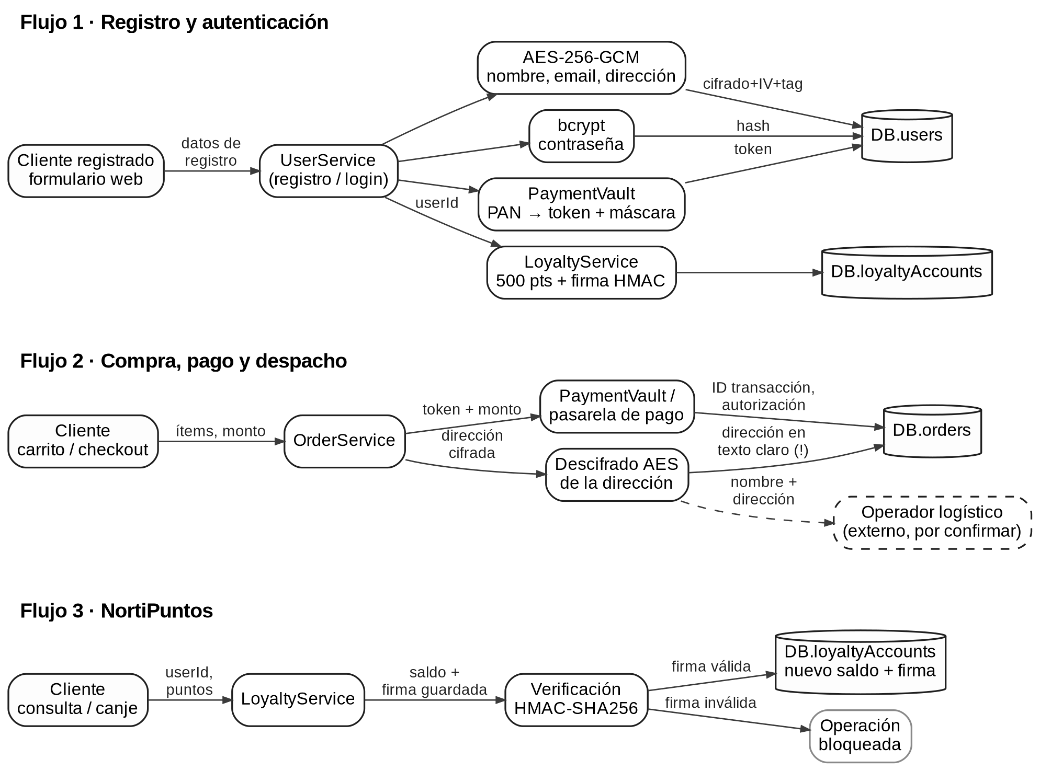
Nota. Las líneas discontinuas indican participantes externos aún no implementados. Fuente: elaboración propia a partir del código del Ítem II.
Tabla 2. Etapas de los flujos de datos personales: origen, actor, destino y transformación
Flujo / etapa | Origen | Actor / sistema | Destino | Transformación
F1. Registro | Cliente (formulario web) | UserService, cipher.js, hashing.js | DB.users | Se genera el userId. Nombre, correo y dirección se cifran con AES-256-GCM (IV aleatorio y etiqueta de autenticación). La contraseña se transforma en hash bcrypt.
F1. Tokenización | UserService | PaymentVault | DB.users | El PAN se recibe temporalmente en memoria, se sustituye por un token, una máscara y la marca, y no llega a DB.users. La bóveda simulada conserva un hash SHA-256 del PAN y datos asociados; el CVV se valida y se descarta.
F1. Alta en NortiPuntos | UserService | LoyaltyService, integrity.js | DB.loyaltyAccounts | Se crea un saldo inicial de 500 puntos y se firma con HMAC-SHA256.
F1. Autenticación | Cliente (inicio de sesión) | UserService, hashing.js | Sesión autorizada | El correo se busca descifrando los registros; la contraseña ingresada se compara contra el hash, sin descifrarla.
F2. Cobro | Cliente (carrito / checkout) | OrderService, PaymentVault | Pasarela de pago | Se envían el token y el monto, nunca el PAN. Regresan el ID de transacción y el código de autorización.
F2. Registro de la orden | OrderService | cipher.js, DB | DB.orders | Se guardan ítems, monto, estado, fecha y máscara. La dirección se descifra y queda en texto claro dentro de la orden.
F2. Despacho* | DB.orders | Administrador de la tienda | Operador logístico | Se entregan solo nombre y dirección para la etiqueta de envío. No está implementado en el prototipo.
F3. Consulta de saldo | Cliente | LoyaltyService | Cliente (panel) | Se lee el saldo asociado al userId y su firma HMAC.
F3. Canje de puntos | Cliente | LoyaltyService, integrity.js | DB.loyaltyAccounts | Se recalcula la firma y se compara con la guardada. Si coincide, se descuenta y se firma el nuevo saldo; si no, la operación se bloquea.
Fuente: elaboración propia.

Flujo de compra en detalle
El flujo 2 es el que concentra más datos críticos. Cuando el cliente confirma el carrito, OrderService obtiene al usuario y solicita el cobro a PaymentVault usando el token de pago y el monto; de este modo NortiShop no vuelve a manipular el número de tarjeta. La respuesta de la pasarela agrega el ID de transacción y el código de autorización. Luego OrderService descifra la dirección para preparar el despacho y crea la orden. En este último paso aparece el principal hallazgo técnico: la dirección, protegida con AES-256-GCM en el perfil, se guarda descifrada en DB.orders, por lo que pierde la protección en reposo. Lo recomendable es guardar en la orden la dirección cifrada y descifrarla solo al generar la etiqueta de envío.
El caso describe además flujos aún no implementados: la compra del cliente invitado, la suscripción al boletín y la publicación de reseñas, que se incluyen en el inventario y en el análisis de licitud.

Clasificación por sensibilidad
Es dato personal la información concerniente a una persona natural identificada o identificable (Ley 19.628, artículo 2, letra f), y son datos sensibles los referidos a características físicas o morales o a la vida privada, como los hábitos personales, la salud o las creencias (artículo 2, letra g). Las categorías especiales (biométricos, geolocalización y menores) provienen de la Ley 21.719. La etiqueta “alta criticidad” es un criterio técnico de riesgo, no una categoría legal.
Tabla 3. Clasificación de los datos personales según su sensibilidad
Dato | Clasificación | Categoría especial | Justificación
userId | Dato personal | No | Permite asociar información y operaciones a una persona identificable.
Nombre, correo y teléfono | Dato personal | No | Identifican o permiten contactar directamente al cliente.
Contraseña y hash bcrypt | Dato personal (alta criticidad) | No | No es sensible por ley, pero su exposición permite suplantar al titular y acceder a todos sus datos.
Dirección de despacho y facturación, RUT | Dato personal (alta criticidad) | No | Revela el domicilio. No es geolocalización: es una dirección postal informada por el titular, no su ubicación en tiempo real.
PAN, CVV, titular y vencimiento | Dato personal financiero (alta criticidad) | No | No figura en la lista legal de datos sensibles, pero su filtración permite fraude directo.
Token, máscara y marca | Dato personal | No | El token no revela el PAN, pero está vinculado a la cuenta y permite generar cargos.
Historial de compras (artículos, montos, fechas) | Dato personal; potencialmente sensible | No | Si se usa para perfilar al cliente puede revelar hábitos personales, que la ley incluye entre los datos sensibles.
Saldo y canjes de puntos | Dato personal | No | Refleja la actividad del cliente en el programa de fidelización.
Datos del cliente invitado | Dato personal | No | Son los mismos datos de contacto y domicilio, aunque no exista cuenta.
Suscripción al boletín | Dato personal | No | Vincula un correo con preferencias comerciales de una persona.
Reseñas | Dato personal (público por decisión del titular) | No | Opiniones sobre productos asociadas a un alias o cuenta.
Firma HMAC, IV y datos cifrados | No es dato personal | No | Son datos técnicos de seguridad; el texto cifrado sigue siendo dato personal para quien tiene la clave.
Claves AES y HMAC | No es dato personal (secreto crítico) | No | No describen al cliente, pero su exposición compromete la protección de todos los datos.
Fuente: elaboración propia.

Categorías especiales revisadas
Biométricos. NortiShop autentica con correo y contraseña, por lo que no trata datos biométricos. Si en el futuro se incorporara un inicio de sesión con huella o rostro, estos datos pasarían a ser sensibles bajo la Ley 21.719 y requerirían consentimiento expreso e informar el sistema usado, su finalidad y su período de uso.
Geolocalización. La dirección de despacho no es un dato de geolocalización ni de movilidad, porque es un domicilio fijo entregado por el cliente. Sí lo sería un seguimiento por GPS desde una aplicación móvil, que requeriría consentimiento inequívoco del titular.
Menores de edad. El caso no está dirigido a menores, pero tampoco los excluye. Con más de 50.000 clientes, es posible que adolescentes de 14 a 17 años creen cuentas. La Ley 21.719 exige atender el interés superior del menor y, para menores de 14 años, el consentimiento de quien tiene su cuidado personal. Por eso se recomienda una declaración de mayoría de edad en el registro.
En resumen, en los archivos analizados no aparecen datos biométricos, datos de menores ni geolocalización precisa, y los datos financieros, aunque críticos, no pertenecen a una categoría legal especial. Esta clasificación debe revisarse si otros componentes recopilan datos distintos.

Finalidad y base de licitud
La Ley 19.628 solo permite tratar datos personales cuando la ley lo autoriza o cuando el titular consiente expresamente, y ese consentimiento debe ser informado, constar por escrito y ser revocable (Ley 19.628, artículo 4). El mismo artículo contempla una excepción al consentimiento para datos económicos, financieros o comerciales que provengan de fuentes accesibles al público; esa excepción no aplica a NortiShop, porque todos los datos se obtienen directamente del cliente. Por ello, la base general es el consentimiento, salvo donde existe una ley que obliga a tratar el dato.
El código permite identificar las finalidades técnicas, pero no acredita por sí mismo la base de licitud. Para demostrarla en producción deben existir formularios con casillas separadas, un aviso de privacidad, condiciones de compra y de NortiPuntos, y un registro de las decisiones del usuario.
Tabla 4. Finalidad y base de licitud por flujo de tratamiento
Flujo | Finalidad específica | Base de licitud | Justificación
Registro y autenticación (F1) | Crear la cuenta, identificar al cliente y verificar sus credenciales. | Autorización informada conforme a la Ley 19.628, art. 4. | Crear una cuenta es voluntario, porque el caso permite comprar como invitado. Se piden solo los datos mínimos.
Tokenización del medio de pago (F1) | Guardar la tarjeta para compras futuras. | Consentimiento específico y separado. | Guardar la tarjeta no es necesario para comprar. Hallazgo: el prototipo exige la tarjeta al registrarse; debería ser opcional y revocable.
Cobro de una compra (F2) | Procesar el pago y registrar la orden. | Autorización informada conforme a la Ley 19.628, art. 4, más obligaciones legales aplicables al respaldo tributario y comercial. | El cliente solicita la compra. La boleta o factura y su conservación son obligación legal, por lo que no se eliminan antes del plazo aunque el cliente lo pida.
Despacho (F2) | Entregar el pedido en el domicilio indicado. | Autorización informada para la entrega; el operador debe estar sujeto a contrato y limitar el uso a esa finalidad. | La dirección es indispensable para la entrega. La relación contractual debe documentar el uso limitado a la entrega; no se comparten correo ni historial.
NortiPuntos (F3) | Acreditar, consultar y canjear puntos. | Consentimiento por adhesión voluntaria al programa. | El programa no es necesario para comprar. Hallazgo: el prototipo inscribe automáticamente con 500 puntos; la adhesión debería ser una opción del cliente.
Seguridad e integridad (F1–F3) | Proteger credenciales y detectar alteraciones del saldo. | Ley: deber de cuidado y de secreto (Ley 19.628, arts. 11 y 7). | El responsable debe cuidar los datos con diligencia; bcrypt, AES-256-GCM y HMAC cumplen ese deber sin crear un uso nuevo.
Boletín de ofertas* | Enviar comunicaciones comerciales. | Consentimiento específico y revocable (art. 4; Ley 19.496, art. 28 B). | Comprar no implica aceptar publicidad. Cada correo debe permitir darse de baja.
Reseñas* | Publicar opiniones sobre productos. | Consentimiento al publicar. | El cliente decide publicar; debe saber si se mostrará su nombre o un alias y poder retirarla (Ley 19.628, art. 12).
Fuente: elaboración propia.
En todos los flujos los datos solo pueden usarse para la finalidad con que fueron recolectados (Ley 19.628, artículo 9): la dirección del despacho, por ejemplo, no puede usarse para marketing sin un nuevo consentimiento.

Marco normativo temporal
A la fecha de este informe, 5 de octubre de 2026, debe considerarse la Ley N.º 19.628 como referencia vigente. La Ley N.º 21.719 tiene prevista su entrada en vigor para el 1 de diciembre de 2026. Esa ley amplía las fuentes de licitud más allá del consentimiento, incorporando, entre otras, la ejecución de un contrato con el titular y el cumplimiento de una obligación legal. Desde esa fecha, los flujos de registro, cobro y despacho podrían fundarse en la ejecución del contrato. El boletín, el medio de pago guardado y NortiPuntos deberán contar igualmente con una base de licitud documentada; en este informe se propone consentimiento separado cuando se trate de tratamientos opcionales.
La mención de una ley no basta, por sí sola, para justificar cada tratamiento. La base aplicable debe determinarse considerando el propósito concreto, la relación con el cliente, la información entregada y las circunstancias del tratamiento.

Conclusiones

Datos más críticos
Los datos más críticos son los de tarjetas, las credenciales y el domicilio; además, el historial de compras puede volverse sensible si se usa para perfilar hábitos. El sistema protege cada dato según su uso: AES-256-GCM para campos recuperables, bcrypt para contraseñas, tokenización simulada para pagos y HMAC-SHA256 para el saldo de puntos.

Riesgos identificados
- La dirección se cifra en el perfil, pero OrderService la guarda descifrada en la orden, por lo que pierde la protección en reposo.
- La bóveda de pagos y la base de datos son simulaciones en memoria (Map), con exportación en bruto: no acreditan integración con un proveedor real, cumplimiento de PCI DSS, cifrado en reposo ni control de acceso.
- El registro exige la tarjeta y la inscripción automática en NortiPuntos, lo que tensiona los principios de finalidad y proporcionalidad.
- Faltan controles para el administrador: roles de acceso (RBAC), registros de auditoría y enmascaramiento de datos de clientes.

Dudas abiertas
Quedan por definir los plazos definitivos y la forma de eliminar los datos, los proveedores de pago, correo y logística y sus contratos, cómo registrar y revocar el consentimiento, y cómo atender los derechos del titular (Ley 19.628, artículo 12). También deben revisarse la gestión de las claves AES y HMAC, el valor de CONFIG.BCRYPT_ROUNDS, los respaldos y el ajuste de las bases de licitud cuando entre en vigor la Ley 21.719.

Referencias

Normativa
Ley N.º 19.628, sobre protección de la vida privada. Diario Oficial, 28 de agosto de 1999. Artículos citados: 2 (letras f y g), 4, 6, 7, 8, 9, 11 y 12.
Ley N.º 21.719, que regula la protección y el tratamiento de los datos personales y crea la Agencia de Protección de Datos Personales. Diario Oficial, 13 de diciembre de 2024. Entrada en vigor: 1 de diciembre de 2026.
Ley N.º 19.496, que establece normas sobre protección de los derechos de los consumidores. Artículo 28 B (comunicaciones promocionales por correo electrónico).
Decreto Ley N.º 825, sobre Impuesto a las Ventas y Servicios. Artículos 52 y 53 (emisión de boletas y facturas).
Código Tributario (D.L. N.º 830). Artículos 17 y 200 (conservación de documentación y plazos de prescripción).

Material del curso
Clase 1: Protección de datos personales, Ley 19.628 y Ley 21.719. Seguridad y Protección de Datos.
Seguridad y Protección de Datos, PR-01: Introducción al taller y fundamentos de seguridad de la información.
Seguridad y Protección de Datos, PR-02: Cifrado de datos personales.
Casos del Proyecto Integrador, Caso 1: Plataforma de comercio electrónico NortiShop.

Fuentes técnicas consultadas
Se examinaron los archivos del Ítem II: src/services/userService.js, src/services/orderService.js, src/services/loyaltyService.js, src/db/repository.js, src/crypto/tokenization.js, src/crypto/cipher.js, src/crypto/integrity.js, src/crypto/hashing.js y el README del proyecto. Además, se consultaron los siguientes estándares:
NIST. (2001). FIPS 197: Advanced Encryption Standard (AES).
Dworkin, M. (2007). NIST Special Publication 800-38D: Recommendation for Block Cipher Modes of Operation: Galois/Counter Mode (GCM) and GMAC.
Krawczyk, H., Bellare, M. y Canetti, R. (1997). RFC 2104: HMAC: Keyed-Hashing for Message Authentication. IETF.
Provos, N. y Mazières, D. (1999). A Future-Adaptable Password Scheme. USENIX Annual Technical Conference.
OWASP Foundation. Password Storage Cheat Sheet. OWASP Cheat Sheet Series.
PCI Security Standards Council. (2022). PCI DSS v4.0, Requisito 3. La revisión del código no constituye una auditoría de este estándar.

Anexos

Anexo A: Ítem 1
Elección del caso y exploración inicial. El grupo eligió el Caso 1, NortiShop, cuyo enunciado se resume a continuación.
Contexto. NortiShop es una tienda en línea chilena especializada en tecnología y accesorios, con cinco años de operación y despacho a todo el país. Cuenta con más de 50.000 clientes registrados, un programa de fidelización llamado “NortiPuntos”, un boletín de ofertas por correo electrónico y una integración con una pasarela de pago externa.
Descripción del sistema. Catálogo de productos, carrito de compras, proceso de pago (checkout), cuentas de usuario, historial de pedidos, direcciones de despacho y facturación, métodos de pago guardados, programa de fidelización y sistema de reseñas de productos.
Actores. Cliente registrado, cliente invitado, administrador de la tienda, pasarela de pago externa y equipo de marketing.

Anexo B: Ítem 2
Ítem I: Tabla por campo sensible. Se reproduce el documento entregado (Figuras 2 a 6).
Figura 2. Ítem 1: tabla por campo sensible (página 1 de 5)
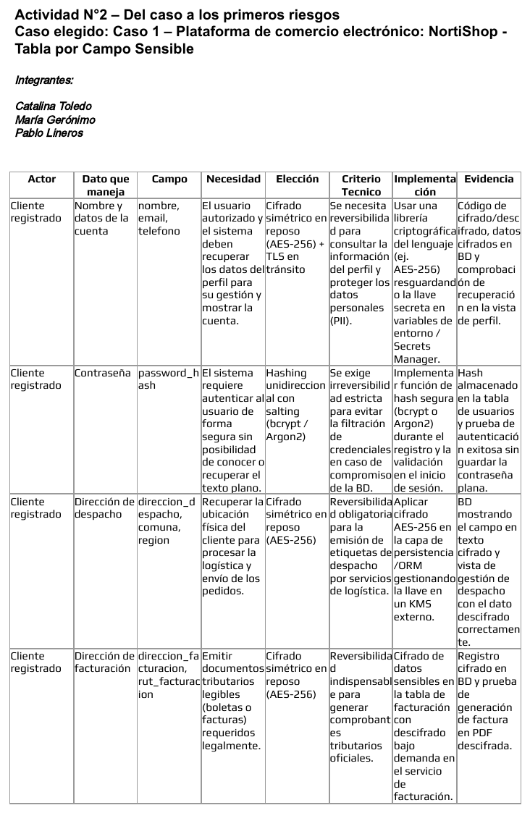
Fuente: documento entregado por el grupo en la Actividad N.º 2.
Figura 3. Ítem 1: tabla por campo sensible (página 2 de 5)
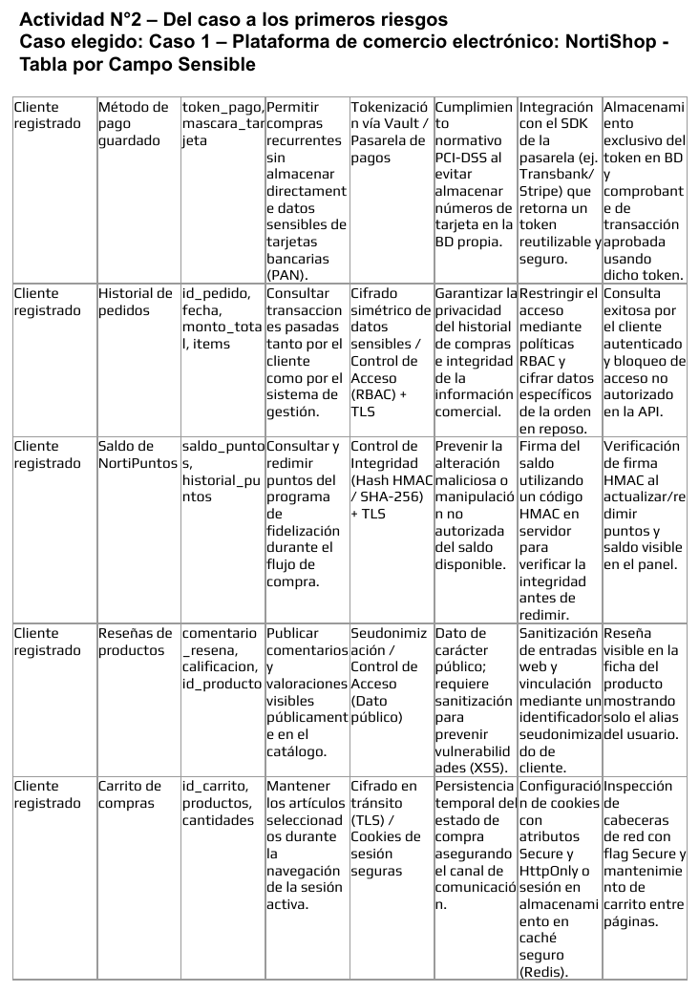
Fuente: documento entregado por el grupo en la Actividad N.º 2.
Figura 4. Ítem 1: tabla por campo sensible (página 3 de 5)
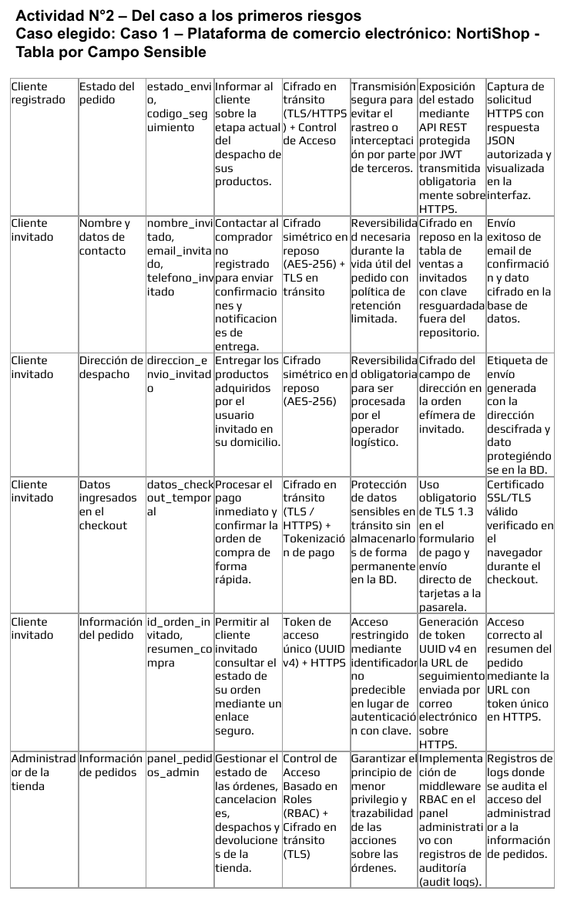
Fuente: documento entregado por el grupo en la Actividad N.º 2.
Figura 5. Ítem 1: tabla por campo sensible (página 4 de 5)
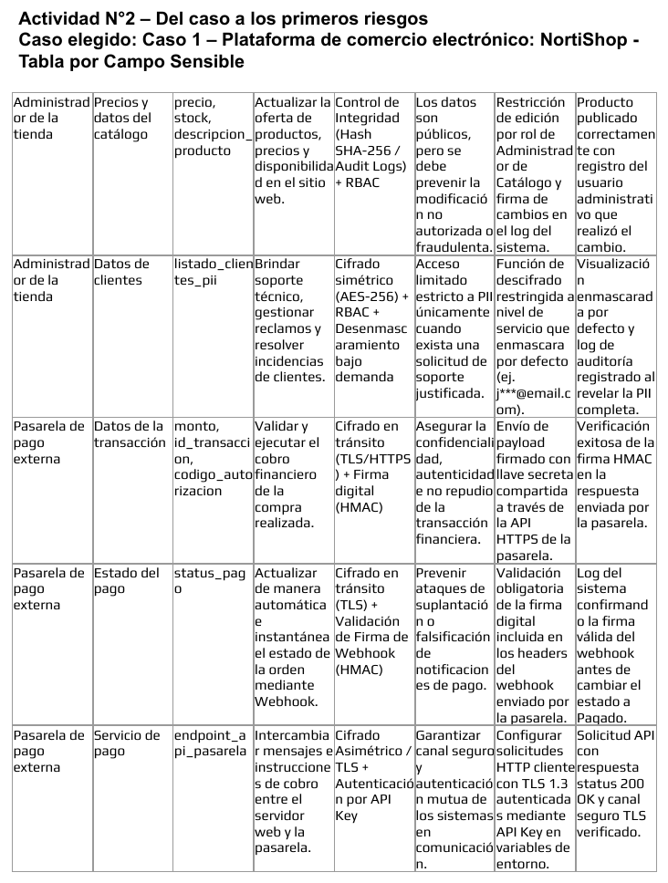
Fuente: documento entregado por el grupo en la Actividad N.º 2.
Figura 6. Ítem 1: tabla por campo sensible (página 5 de 5)
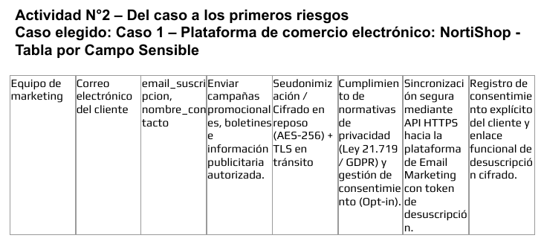
Fuente: documento entregado por el grupo en la Actividad N.º 2.
Ítem II: Implementación de controles criptográficos. Resumen de los controles implementados en el código:
Tabla 5. Controles criptográficos implementados en el Ítem II
Dato o campo | Control implementado | Archivo
Contraseña | Hash bcrypt con sal y factor de costo configurable | src/crypto/hashing.js
Nombre, correo y dirección | Cifrado autenticado AES-256-GCM con IV aleatorio y etiqueta de autenticación | src/crypto/cipher.js
Número de tarjeta (PAN) | Tokenización simulada: token, máscara y marca | src/crypto/tokenization.js
Saldo de NortiPuntos | Firma HMAC-SHA256 verificada antes de cada canje | src/crypto/integrity.js
Claves criptográficas | Variables de entorno (.env excluido de Git mediante .gitignore) | src/config/env.js
Verificación | Pruebas automatizadas de hashing, cifrado, tokenización, integridad y servicios | test/security.test.js
Fuente: elaboración propia.

Anexo C: Archivos revisados
- Casos_Proyecto_Integrador.docx (enunciado del caso).
- Tarea 2 Tabla por Campo Sensible.pdf (Ítem 1).
- README.md y código fuente del Ítem II: userService.js, orderService.js, loyaltyService.js, repository.js, cipher.js, hashing.js, integrity.js, tokenization.js, env.js y security.test.js.
- Material de clases: Clase 1 Protección de datos personales, PR-01 y PR-02.

